«Морко ола сынан илем»  муниципальный образованийын  администрацийже»  муниципальный  учреждений | 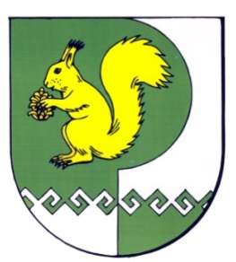 | Муниципальное  учреждение  «Администрация  муниципального  образования  «Городское поселение  Морки»

№ 191 от 27 апреля 2016 года

П О С Т А Н О В Л Е Н И Е

Об отмене постановления № 155 от 07 апреля 2016г.
«Об утверждении отчета об исполнении бюджета муниципального образования «Городское поселение Морки» за 2015 год»

Руководствуясь статьей 48 Федерального закона «Об общих принципах организации местного самоуправления в Российской Федерации» администрация муниципального образования «Городское поселение Морки» постановляет:
1. Отменить постановление № 155 от 07 апреля 2016 г. «Об утверждении отчета об исполнении бюджета муниципального образования «Городское поселение Морки» за 2015 год».
2. Настоящее решение вступает в силу со дня его подписания.

Глава администрации МО
городское поселение Морки» В.А.Борисов

